RELWO
Plataforma de servicios a domicilio con pago en custodia
Modelo de datos
Dominios, entidades principales, decisiones de diseño y modelos MER, MERE y relacional
Asignatura: Portafolio de Título (Capstone) — PTY4614
Carrera: Ingeniería en Informática — Duoc UC, Sede Plaza Norte
Equipo: Mauricio Poblete · Tania Sáez · Nayareth Suárez
Fase: Fase 2 — Desarrollo y ejecución
Fecha: 19 de octubre de 2026
Estado: Al cierre del Sprint 7; Sprint 8 en curso

Contenido
- Resumen
- Dominios
- Entidades principales
- El recorrido de un servicio en los datos
- Decisiones de diseño
- Cómo el modelo acompañó los cambios de alcance
- Modelos entregados
- Figuras
- Anexo

1. Resumen
La base de datos de Relwo es una base relacional PostgreSQL con la extensión geográfica PostGIS. Al cierre del Sprint 7 tiene 55 tablas organizadas en 6 dominios, cerca de 100 relaciones entre tablas y 126 restricciones de integridad que la propia base hace cumplir, además de un tipo enumerado para los estados del servicio, índices espaciales para la cobertura por comuna y la ruta del maestro, y disparadores que protegen el registro de auditoría. El esquema se construyó de forma incremental con 69 migraciones escritas a mano, una por cada cambio acordado durante los sprints. Los diagramas de este documento no se dibujaron a partir de un diseño previo: se obtuvieron de la base real al cierre del Sprint 7 con una herramienta de modelado, por lo que reflejan lo que efectivamente está construido y no una intención. Los scripts entregados se probaron sobre una base vacía el 17 de octubre de 2026 y dejaron la base completa, con sus 40 comunas y 49 parámetros de operación cargados.

2. Dominios
Agrupamos las 55 tablas en seis dominios que siguen la lógica del negocio: quién usa la plataforma, qué se ofrece y dónde, qué pide el cliente, cómo se ejecuta y cobra el servicio, qué pasa cuando algo sale mal, y qué registramos para medir y auditar.

2.1 Identidad, acceso y seguridad
Guarda las personas que usan la plataforma, sus roles, sus sesiones, las capas de verificación del maestro, los bloqueos temporales y los intentos de acciones sensibles. Sus tablas principales son usuario, usuario_rol, prestador, solicitud_registro, sesion, verificacion_canal, verificacion_capa, restablecimiento_contrasena, intento_sensible, bloqueo_temporal, dispositivo_push, consulta_sec e incumplimiento_uso.

2.2 Catálogo, cobertura y precios
Guarda los oficios y modalidades que se ofrecen, las comunas con su geometría, qué maestro atiende dónde y cuándo, las reglas de precio y los parámetros que gobiernan la operación. Sus tablas principales son vertical, modalidad, vertical_modalidad, tipo_ambiente, tipo_problema, checklist_oficio_item, comuna, cobertura_vertical_comuna, prestador_cobertura_comuna, prestador_disponibilidad, regla_precio, referencia_precio, interes_demanda y parametro_operacion.

2.3 Solicitud, publicación y ofertas
Guarda los hogares del cliente, lo que pide, las fotos que adjunta, la publicación que se abre a los maestros y las ofertas que ellos envían. Sus tablas principales son hogar, solicitud, solicitud_fotografia, publicacion, oferta_difusion y servicio.

2.4 Ejecución del servicio, pagos y cierre
Guarda todo lo que ocurre desde que un maestro queda asignado hasta que el servicio se cierra y se evalúa: cotización, gastos aprobados en terreno, cambios de hora, fotos, lista de verificación, código de cierre, cancelaciones, pagos y cargos. Sus tablas principales son servicio, cotizacion, aprobacion_en_terreno, propuesta_cambio_hora, consulta_adelanto, fotografia_servicio, servicio_checklist_marca, codigo_cierre, cancelacion_servicio, evaluacion, pago, cargo_visita y cargo_gastos.

2.5 Disputas, soporte y mensajería
Guarda los reclamos con su evidencia y su resolución, las conversaciones con soporte y el chat entre cliente y maestro dentro de un servicio. Sus tablas principales son disputa, disputa_evidencia, categoria_disputa, conversacion_soporte, mensaje_soporte, mensaje y mensaje_lectura.

2.6 Instrumentación y auditoría
Guarda los eventos de producto que alimentan las métricas, el registro de acciones administrativas y las llamadas a servicios de inteligencia artificial. Sus tablas principales son evento_producto, auditoria y llamada_ia.

2.7 La tabla servicio
La tabla servicio aparece en dos dominios a propósito. Es el centro del modelo: nace cuando el cliente elige una oferta sobre su solicitud y, desde ese momento, todo lo que ocurre en terreno, en el pago y en el cierre cuelga de ella. Por eso conecta el dominio de solicitud con el de ejecución.

3. Entidades principales
Las quince entidades que siguen concentran la lógica del negocio. Para cada una se indica qué representa y con qué se relaciona.

3.1 Personas y verificación
usuario. Una persona con cuenta en la plataforma: cliente, maestro o administrador. Guarda su estado de habilitación y el canal por el que verificó su contacto. Tiene uno o más roles, puede ser dueño de hogares y, si es maestro, tiene un perfil de prestador.
prestador. El perfil de maestro de un usuario: años de experiencia, descripción y si está disponible para recibir trabajo. Pertenece a un usuario, declara comunas de cobertura y disponibilidad por oficio, envía ofertas y ejecuta servicios.
verificacion_capa. Cada capa de verificación del maestro (identidad, antecedentes, referencias, oficio) con su estado, su fuente y su vigencia. Es la base del Sello RELWO. Pertenece a un usuario y puede haber sido revisada por un administrador.

3.2 Catálogo y reglas
vertical. Un oficio ofrecido (limpieza, gasfitería, cerrajería), con su estado (activo, próximamente, inactivo) y su rango de precios de referencia. Tiene modalidades, tipos de ambiente, tipos de problema y una lista de verificación, y se habilita por comuna.
comuna. Una comuna de la Región Metropolitana con su geometría, si está visible en la app y si está operativa. Se cruza con los oficios para definir cobertura; los maestros la declaran y los hogares la referencian.
regla_precio. Una versión de las reglas de cálculo de precio y comisiones, con vigencia desde y hasta. Puede ser específica por oficio, comuna o modalidad, y cada cotización registra con qué regla y versión se calculó.
parametro_operacion. Un parámetro ajustable desde la torre de control (plazos, umbrales, textos) sin tocar el código. Registra quién lo cambió y cuándo.

3.3 Solicitud y ofertas
hogar. Una dirección del cliente, con su comuna, su ubicación en el mapa y los datos útiles para el maestro (acceso, mascotas, contacto de referencia). Pertenece a un cliente y recibe solicitudes.
solicitud. Lo que el cliente pide: oficio, modalidad, frecuencia, ventana horaria, tipo de problema, ambientes y notas. Pertenece a un cliente y a un hogar, tiene fotos y genera una publicación y, cuando se concreta, un servicio.
publicacion. La apertura de una solicitud a los maestros disponibles, con su ronda, su vencimiento y cuántos maestros fueron alertados. Pertenece a una solicitud y recibe ofertas.
oferta_difusion. La oferta de un maestro a una publicación: precio estimado, valor de la visita, desglose y distancia al hogar. Pertenece a una publicación y a un maestro; si el cliente la elige, origina el servicio.

3.4 Servicio, dinero y reclamos
servicio. El trabajo acordado entre cliente y maestro, con su estado, su fecha agendada, la llegada y la ruta del maestro. Nace de una solicitud y un maestro, y tiene cotización, pagos, fotos, código de cierre, evaluación y, si corresponde, disputa.
cotizacion. El precio cerrado del servicio: monto, comisiones de cada lado, total que paga el cliente y monto que recibe el maestro. Pertenece a un servicio y referencia la regla de precio y su versión.
pago. Un movimiento de dinero del servicio: autorizado, retenido en custodia, retenido por disputa, liberado o reembolsado. Pertenece a un servicio y registra comisiones y reembolsos por separado.
disputa. Un reclamo abierto sobre un servicio, con categoría, plazo de atención, asignación y resolución. Pertenece a un servicio y tiene evidencias; la abre un usuario y la resuelve un administrador.

4. El recorrido de un servicio en los datos
El flujo central de 14 pasos que describe la Visión se refleja en una cadena de tablas. Empieza en el hogar: el cliente registra una dirección y la base la asocia a una comuna; con la geometría de PostGIS se puede resolver la comuna a partir del punto en el mapa. Sobre ese hogar el cliente crea una solicitud, que indica el oficio, la modalidad, la frecuencia y la ventana horaria, y adjunta fotos que quedan en solicitud_fotografia.
Cuando la solicitud está completa se abre una publicacion. Esa fila registra la ronda, hasta cuándo se aceptan ofertas y cuántos maestros fueron alertados. Si nadie ofrece, la publicación se cierra con un motivo y puede abrirse una nueva ronda. Cada maestro interesado deja una fila en oferta_difusion con su estimado, el valor de la visita y el desglose; una oferta puede retirarse, y queda registrado cuándo.
El cliente elige una oferta y nace el servicio, que apunta a la solicitud y al maestro. Desde aquí el servicio avanza por estados definidos en un tipo enumerado: creada, confirmada, pagada en custodia, en ejecución, pendiente de cierre, completada, además de los estados de cancelación. Las restricciones de la base impiden, por ejemplo, que un servicio esté confirmado sin maestro asignado. La cotizacion fija el precio: el monto del servicio, la comisión que paga el cliente, la comisión que paga el maestro, el total y el monto que recibe el maestro, con la regla y la versión de precio que se usaron. La base verifica aritméticamente que total y monto del maestro cuadren con esos componentes.
El pago del cliente se registra en pago con su clave de idempotencia, para que un reintento de la pasarela no genere dos cobros. El dinero queda retenido en custodia. Durante la ejecución pueden aparecer cargos adicionales: si el maestro fue y el trabajo no se hizo por causa del cliente, se registra un cargo_visita; si hubo gastos aprobados en terreno, cada uno queda en aprobacion_en_terreno y el cobro consolidado en cargo_gastos. El servicio también guarda la ruta del maestro en camino, su llegada y a qué distancia del hogar se validó.
El cierre ocurre con un codigo_cierre de tres dígitos que el cliente entrega al maestro; la base limita los intentos a tres y bloquea el código si se agotan. Cerrado el servicio, cada parte deja una evaluacion con puntuación de 1 a 5, reseña y aspectos destacados. Si el cliente no está conforme, abre una disputa con categoría, descripción y evidencia; el pago pasa a retenido por disputa hasta que un administrador resuelve liberar, reembolsar total o parcialmente, y la resolución y el monto quedan registrados. En paralelo, evento_producto anota los hitos del recorrido (solicitud iniciada, ofertas vistas, pago confirmado, servicio completado, recontratación) para alimentar el tablero de métricas.

5. Decisiones de diseño
Auditoría de solo escritura protegida por disparadores. Cada acción administrativa queda en la tabla de auditoría con actor, acción, entidad y motivo. Dos disparadores impiden modificar o borrar filas, incluso al rol dueño. Así el registro sirve como evidencia confiable ante el cliente y ante una disputa.
Dos roles de base de datos: uno dueño y otro de aplicación con permisos mínimos. El rol dueño crea tablas y ejecuta migraciones; el rol que usa el servidor en producción solo puede leer y escribir las tablas que necesita y no puede alterar la estructura. Si la aplicación se ve comprometida, el daño posible es acotado.
Estados del servicio como tipo enumerado, con restricciones que impiden saltos. La máquina de estados del servicio está en la base y no solo en el código. Una restricción exige que ciertos estados tengan maestro asignado; el tipo enumerado impide valores inventados. Un error de programación no puede dejar un servicio en un estado inexistente.
Reglas del negocio como datos, no como código. Los parámetros de operación, las reglas de precio versionadas y los catálogos (oficios, modalidades, tipos de problema, categorías de disputa) viven en tablas. La parte comercial puede ajustarlos desde la torre de control sin un nuevo despliegue, y cada cotización recuerda qué versión de regla usó.
Cobertura por comuna y ruta del maestro con geometría. Las comunas tienen su polígono y los hogares su punto; la ruta del maestro en camino se guarda como geometría. Con PostGIS se resuelve la comuna de una dirección, se mide la distancia maestro-hogar y se valida la llegada, sin servicios externos adicionales.
Pagos con clave de idempotencia y comisiones separadas por lado, sin datos de tarjeta. Cada pago tiene una clave única que evita cobros duplicados ante reintentos. Las comisiones del cliente y del maestro se guardan por separado, igual que sus reversiones, para que la conciliación sea transparente. La base solo guarda referencias de la pasarela, nunca números de tarjeta.
Registro de llamadas a servicios de inteligencia artificial con propósito y costo. Cada llamada al asistente de soporte o a la validación de comprobantes registra propósito, proveedor, modelo, tokens consumidos y resultado. Permite controlar el gasto y explicar qué decisiones tuvieron apoyo automatizado.
Migraciones escritas a mano para no perder restricciones. La herramienta de generación automática proponía eliminar las restricciones de integridad, los índices parciales y los disparadores que no sabe representar. Escribir cada migración a mano costó más tiempo, pero garantizó que las 126 restricciones sigan en la base.
Eventos de producto de solo agregar. Los eventos que alimentan las métricas solo se insertan; el rol de aplicación no puede modificarlos ni borrarlos. Las cifras del tablero no pueden alterarse después del hecho.
Trazabilidad de la verificación del maestro por capas. Cada capa (identidad, antecedentes, referencias, oficio) es una fila con estado, fuente, vigencia y quién la revisó. El Sello RELWO se calcula a partir de ellas y se puede explicar capa por capa.

6. Cómo el modelo acompañó los cambios de alcance
El esquema no se diseñó completo al inicio: creció con las decisiones que fuimos tomando con el Product Owner, y cada cambio de alcance dejó huella en las tablas. Cuando se pasó de asignar un único maestro a publicar la solicitud con multioferta, aparecieron las tablas de publicación y de difusión de ofertas, con sus rondas, vencimientos y plazo de elección. Cuando se acordó el cobro único al cliente con visita y gastos incluidos, se agregaron los cargos de visita y de gastos, cada uno con su referencia a la pasarela y su motivo. Cuando la verificación del maestro se definió por capas y se incorporó la consulta de licencia para gasfitería y electricidad, nacieron la tabla de capas de verificación y la de consultas de licencia, con el resultado y el origen de cada consulta. Y cuando se sumaron las disputas y el soporte con asistente, se agregó el dominio completo de disputas, soporte y mensajería, junto con el registro de llamadas a servicios de inteligencia artificial. Las 69 migraciones son, en ese sentido, la historia del proyecto contada en cambios de estructura.

7. Modelos entregados
Los archivos están en la carpeta “Base de datos” junto a este documento, en las subcarpetas “Modelos” y “Scripts”. Los scripts se ejecutan en orden: primero el 00 con el usuario administrador del motor, luego el 01 y el 03 con el rol dueño, y por último el 02 con el mismo rol dueño.
MER — Modelo entidad relación (conceptual). Muestra las entidades y sus relaciones en notación pata de gallo, sin atributos, en una vista general y seis vistas por dominio. Los archivos son MER_00_Vista_general.png, MER_1_Identidad_y_acceso.png, MER_2_Catalogo_cobertura_precios.png, MER_3_Solicitud_y_difusion.png, MER_4_Ejecucion_pagos_cierre.png, MER_5_Disputas_soporte_mensajeria.png y MER_6_Instrumentacion_auditoria.png.
MERE — Modelo entidad relación extendido. Muestra la generalización y especialización (por ejemplo, usuario como entidad general y prestador como especialización) y las entidades con sus atributos clave por dominio, en siete figuras: MERE_00_Generalizacion_especializacion.png, MERE_1_Identidad_y_acceso.png, MERE_2_Catalogo_cobertura_precios.png, MERE_3_Solicitud_y_difusion.png, MERE_4_Ejecucion_pagos_cierre.png, MERE_5_Disputas_soporte_mensajeria.png y MERE_6_Instrumentacion_auditoria.png.
Modelo relacional. Muestra las tablas con todas sus columnas, tipos, claves primarias, foráneas, únicas y obligatoriedad, por dominio, en seis figuras: MR_1_Identidad_y_acceso.png, MR_2_Catalogo_cobertura_precios.png, MR_3_Solicitud_y_difusion.png, MR_4_Ejecucion_pagos_cierre.png, MR_5_Disputas_soporte_mensajeria.png y MR_6_Instrumentacion_auditoria.png.
Scripts. Son cuatro. El script de creación de base y roles (00_crear_base_y_usuarios.sql) crea la base, el rol dueño, el rol de aplicación y las extensiones necesarias. El script de creación de tablas (01_crear_tablas.sql) contiene la definición completa: tablas, tipos, claves, restricciones, índices, funciones y disparadores. El script de permisos (02_usuarios_y_permisos.sql) aplica los permisos de mínimo privilegio del rol de aplicación y deja la auditoría y los eventos como de solo agregar. El script de datos de catálogo (03_datos_catalogo.sql) carga oficios, modalidades, tipos de problema, lista de verificación por oficio, categorías de disputa, reglas de precio, parámetros de operación y las 40 comunas.

8. Figuras

8.1 MER — Vista general
MER — Vista general de los seis dominios

8.2 MER — Identidad y acceso
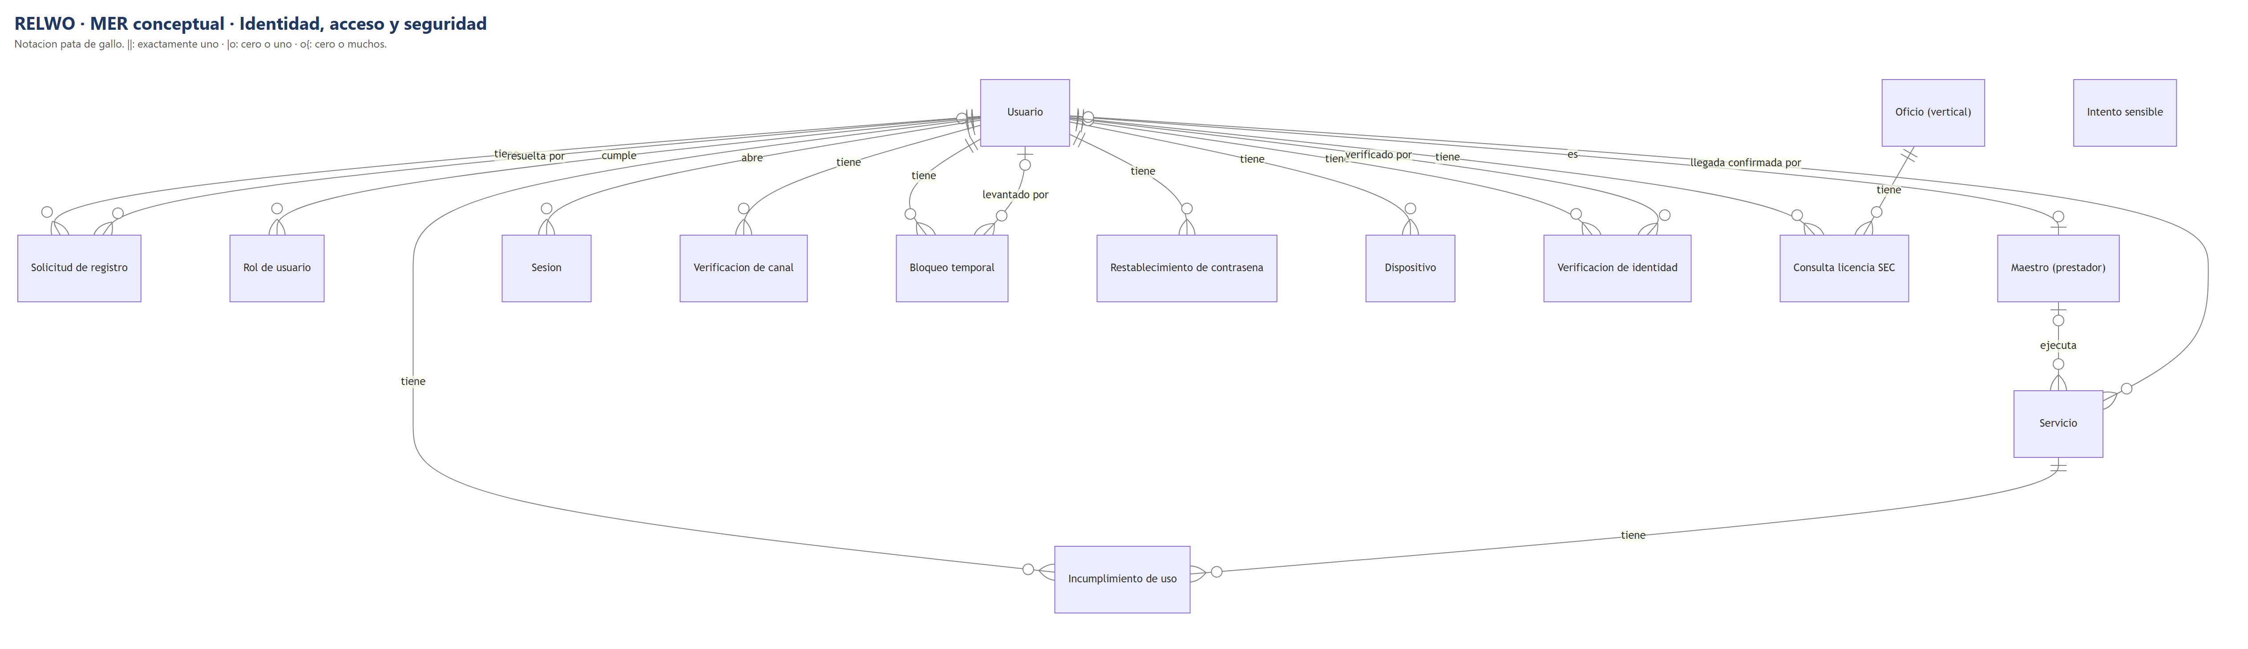
MER — Identidad, acceso y seguridad

8.3 MER — Catálogo, cobertura y precios
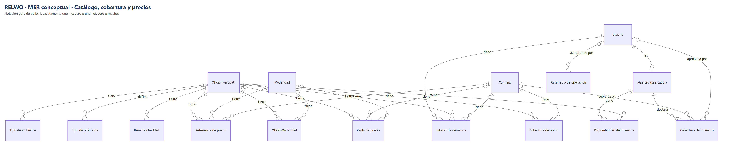
MER — Catálogo, cobertura y precios

8.4 MER — Solicitud y difusión
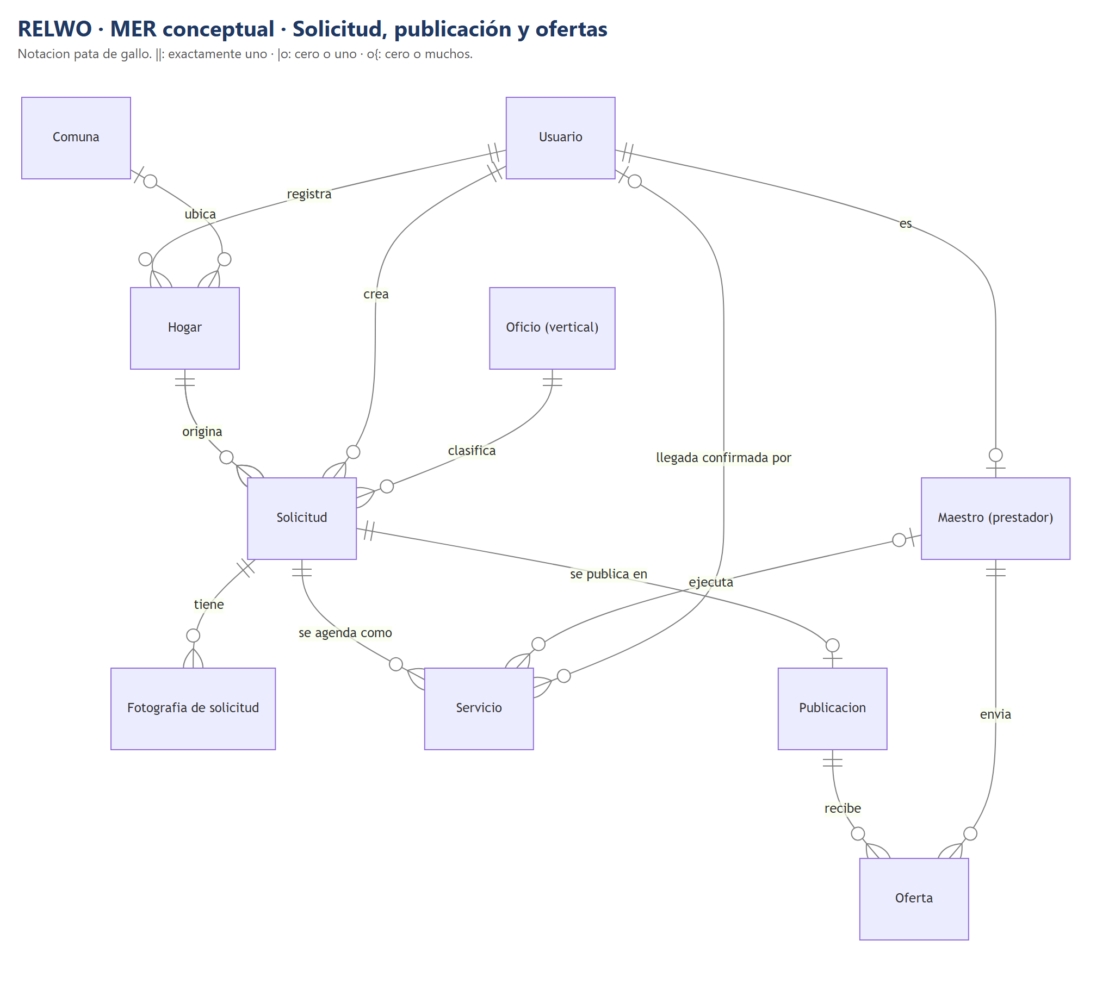
MER — Solicitud, publicación y ofertas

8.5 MER — Ejecución, pagos y cierre
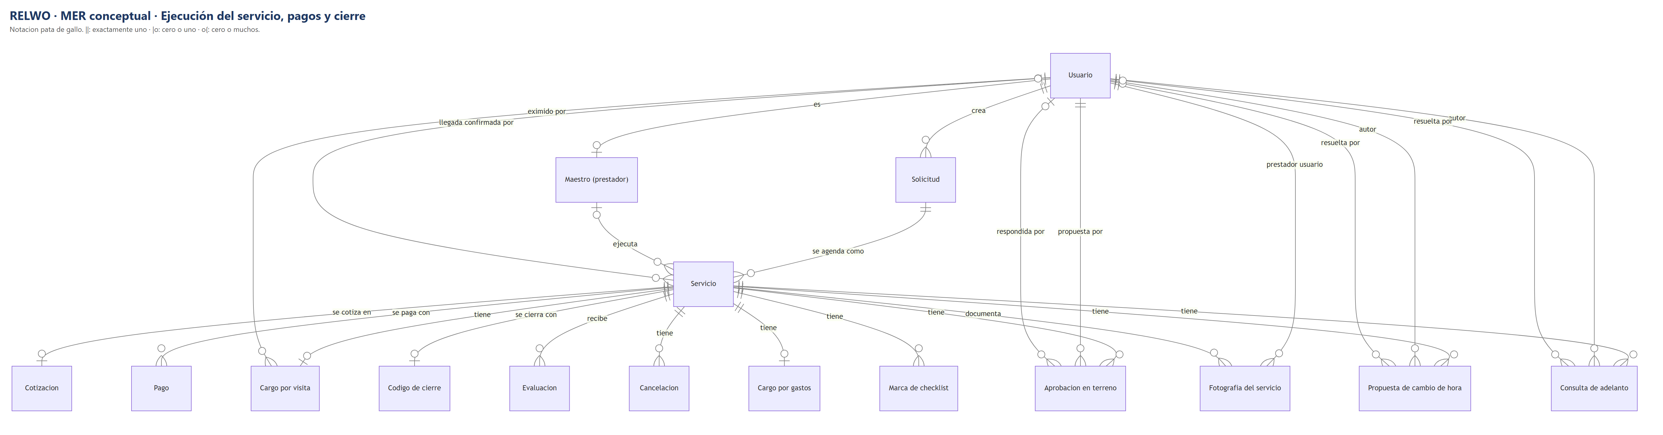
MER — Ejecución del servicio, pagos y cierre

8.6 MER — Disputas, soporte y mensajería
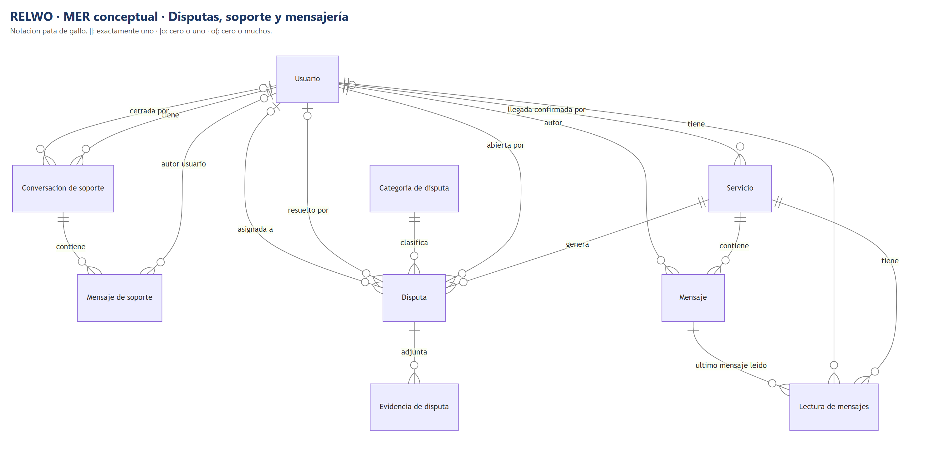
MER — Disputas, soporte y mensajería

8.7 MER — Instrumentación y auditoría
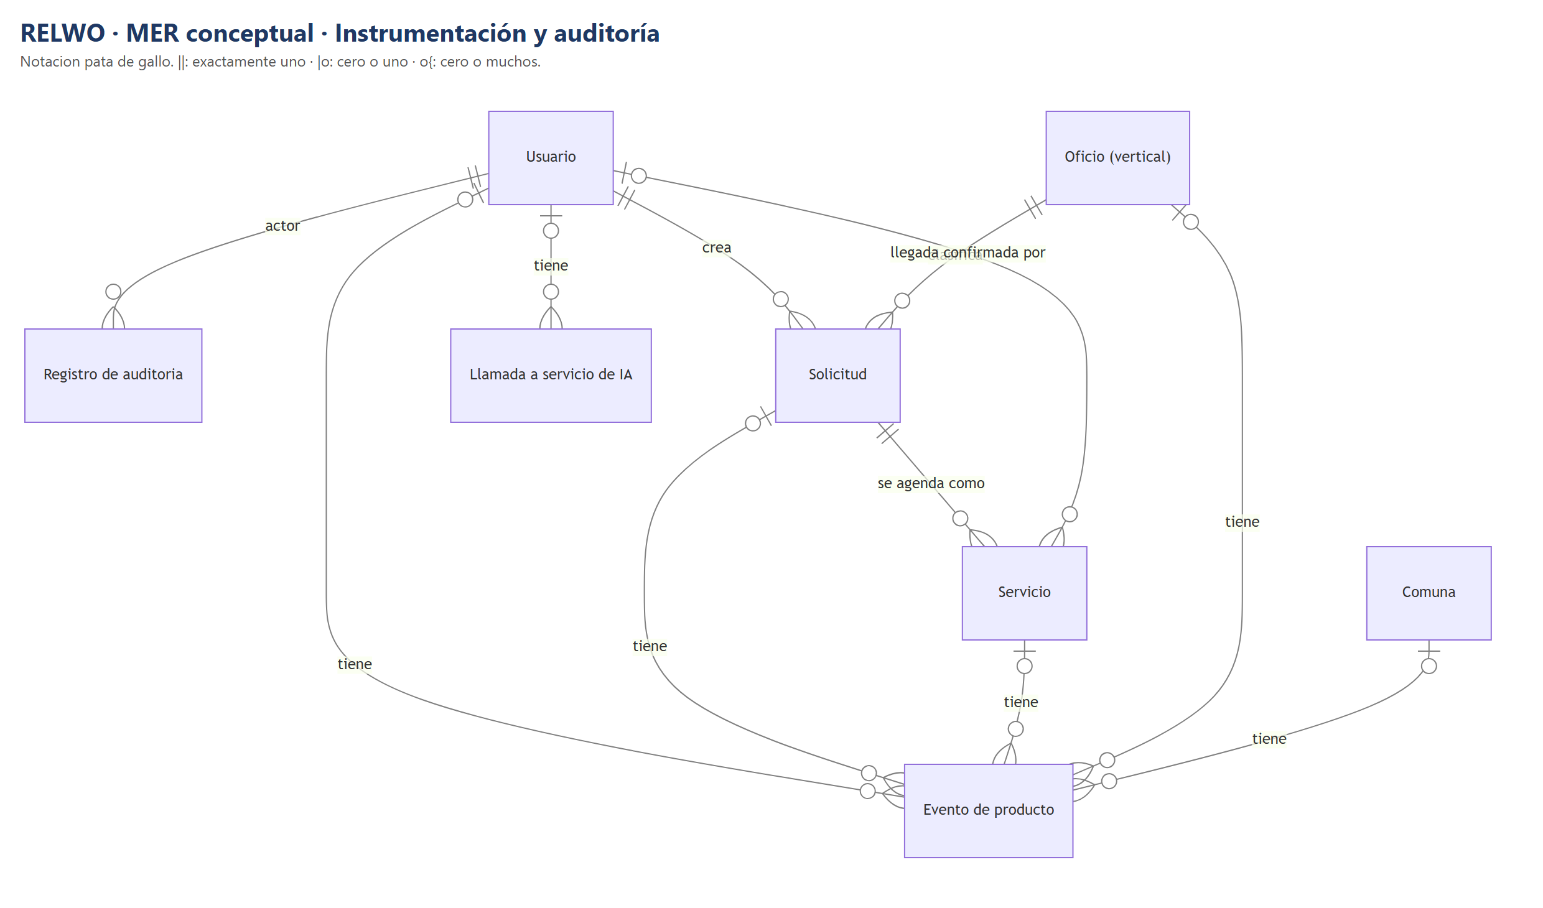
MER — Instrumentación y auditoría

8.8 MERE — Generalización y especialización
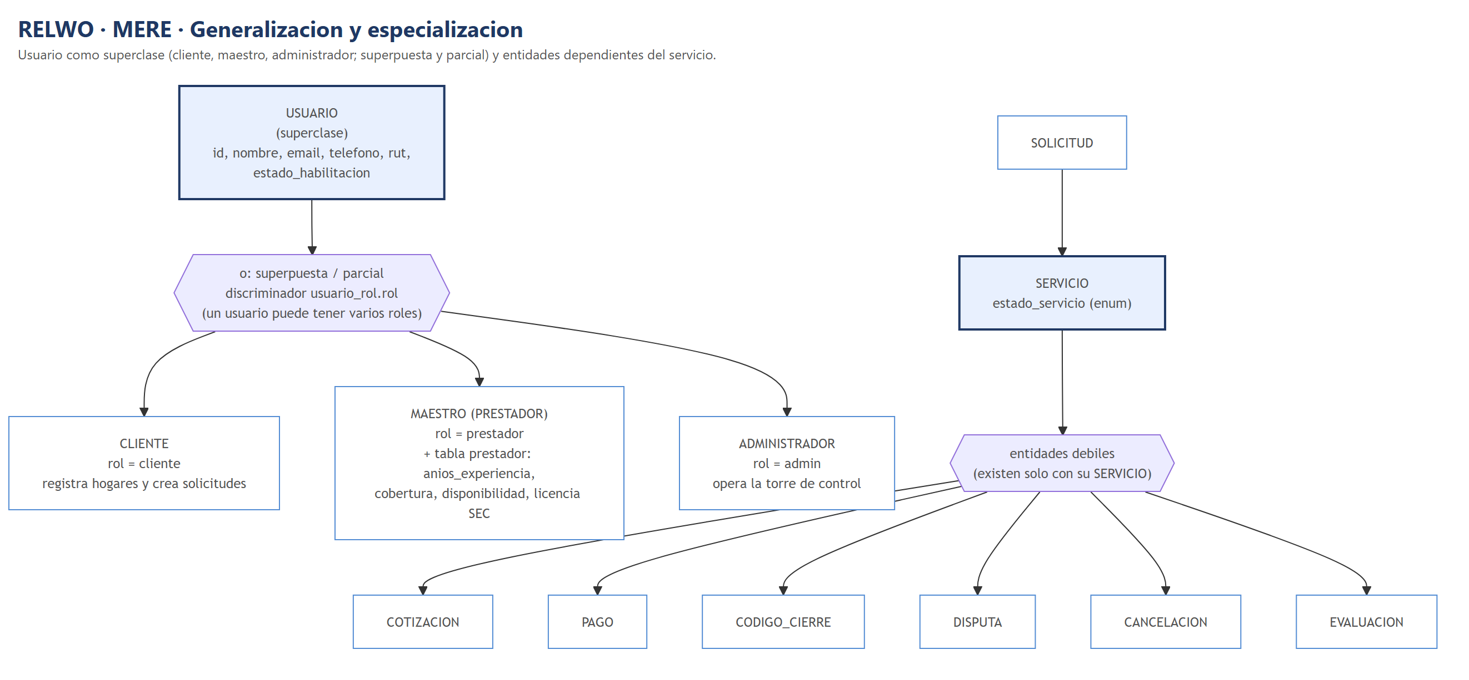
MERE — Generalización y especialización

9. Anexo
El diccionario de datos completo, con las 55 tablas descritas columna por columna (tipo, obligatoriedad, claves y restricciones en lenguaje natural), está en el documento “Anexo — Diccionario de datos”, entregado junto a este.

